Cardenal Porras: "Nos preocupa y nos angustia el sufrimiento de la gente y la destrucción del tejido ético"
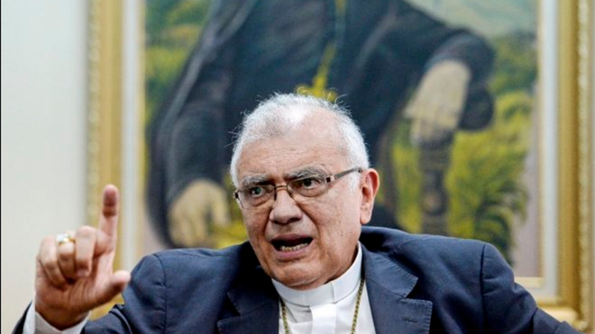
Cardenal Porras

"Pareciera que lo único importante es la permanencia en el poder sin que la razón principal de un gobierno, generar bienestar a la población, tuviera valor"

"La trata de personas y la explotación de todo tipo convierte a nuestros hermanos en piltrafas que entregan su alma y su cuerpo a intereses bastardos de personas sin escrúpulos"

"Cada vez es más clara la conciencia y la necesidad de buscar una salida a esta crisis por vías racionales y pacíficas, aunque parezca que nos estrellamos ante una montaña gigante"

"El mal y la arbitrariedad no se combaten con el odio y la violencia, sino con la constancia, la unidad de pareceres para desenmascarar a quienes se creen dueños de nuestras vidas, convirtiéndonos a todos en esclavos de una ideología que solo produce miseria y muerte"
21.01.2020 Baltazar Porras
Comienza un nuevo año con nubarrones que oscurecen el horizonte y generan en no pocos desánimo y tristeza. Es el deseo del régimen para que la ciudadanía se inhiba, emigre y se dedique exclusivamente a tratar de sobrevivir, haciendo interminables colas que no le permiten trabajar, le quitan horas de sueño y provocan desazón. Pareciera que lo único importante es la permanencia en el poder sin que la razón principal de un gobierno, generar bienestar a la población, tuviera valor.
Hace unos años ante situaciones límites que lesionaban la calidad de vida de los argentinos, el entonces cardenal Bergoglio exclamó que Buenos Aires se estaba convirtiendo en una fábrica de esclavos. Cuando las políticas públicas se desvían de su razón primera, desaparece la libertad, se generan conductas permisivas que aprueban o permiten cualquier cosa para que la población se divierta, se corrompa, se convierta en esclava de sus propios males y de los que son producidos por la situación. Hay que sobrevivir a como dé lugar. El exilio es una salida mágica que se convierte en un calvario para los que se van y para los afectos que quedan huérfanos.
La trata de personas y la explotación de todo tipo convierte a nuestros hermanos en piltrafas que entregan su alma y su cuerpo a intereses bastardos de personas sin escrúpulos. Los que permanecen viven en condiciones infrahumanas pues el deterioro de la calidad de vida del venezolano era inimaginable. Encima, las diferencias entre la capital y el interior presentan una fachada de bienestar que le es robado al resto del país: la falta de gasolina, la carencia del transporte, el desempleo, los precios de los productos que se encuentran para comer o para sanar una enfermedad son inalcanzables y hay que pagarlos en monedas nunca vistas, desconocidas para la mayoría.
No hay espacio para la disidencia. El único poder legítimo existente es el legislativo. La mayoría ajena al régimen se ha visto estrangulada desde los inicios. En ese largo proceso, se ha llegado en estos últimos tiempos al soborno y la amenaza. Los testimonios sobre la manera como se ha comprado a un grupo de diputados son escalofriantes. Pero, por otro lado, el coraje, la valentía y la honestidad de la mayoría es edificante.
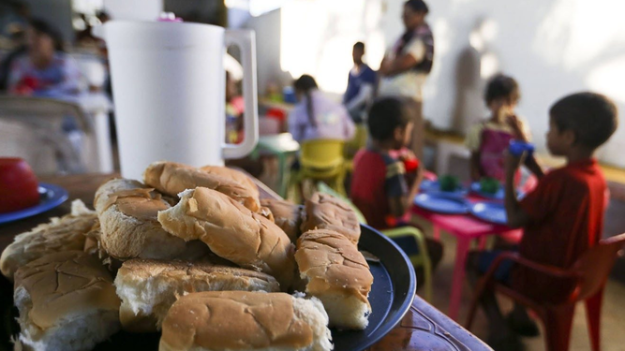
Migrantes en Venezuela Vatican News
Provocar miedo con la presencia de efectivos armados, amenazantes, ofreciendo a la vista maletas de dinero y otros beneficios, han sido rechazados con peligro hasta de la propia vida. Los acontecimientos del 4 y 5 de enero, son prueba evidente de que el pudor ha desaparecido. Por la fuerza, a lo Jalisco, se arrebata y se impone otra supuesta e ilegítima asamblea nacional, con argumentos que ruborizan al más cándido. La explicación dada al cuerpo diplomático raya en el descaro de pensar que se le está echando un cuento de hadas a niños inocentes.
Ante ello, la Conferencia Episcopal reunida en su asamblea ordinaria y las intervenciones como las de la Divina Pastora, han fijado posición en defensa de los valores éticos mínimos que debe existir en una sociedad que pretende llamarse igualitaria y democrática. Nos preocupa y nos angustia el sufrimiento de la gente y la destrucción del tejidoético que convierte en valores, en virtudes, el pillaje, el abuso de la fuerza y la arbitrariedad. Gracias a Dios no estamos solos. La postura de la mayoría internacional habla por sí sola. Pero, sobre todo, dentro del país, cada vez es más clara la conciencia y la necesidad de buscar una salida a esta crisis por vías racionales y pacíficas, aunque parezca que nos estrellamos ante una montaña gigante.
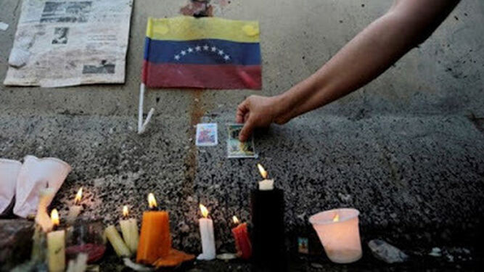
Venezuela, en crisis
No hay cabida para la desesperación y la parálisis. El mal y la arbitrariedad no se combaten con el odio y la violencia, sino con la constancia, la unidad de pareceres para desenmascarar a quienes se creen dueños de nuestras vidas, convirtiéndonos a todos en esclavos de una ideología que solo produce miseria y muerte. Las exigencias de la caridad pasan por la búsqueda creativa de respuestas a todo nivel a la anhelada convivencia y paz que buscamos todos los venezolanos. Que la ternura y la debilidad del Niño Dios del pesebre se conviertta en la verdadera fuerza transformadora de la paz y el amor al que tenemos derecho.
https://www.religiondigital.org/baltazar_porras/Cardenal-Porras-preocupa-sufrimiento-destruccion-Venezuela-Maduro-regimen-Iglesia_7_2197350246.html

